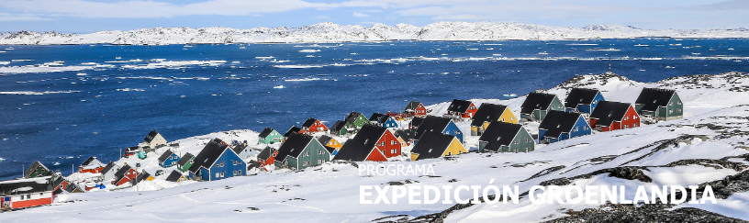
7 días / 6 noches 2026

ILULISSAT - COPENHAGUE

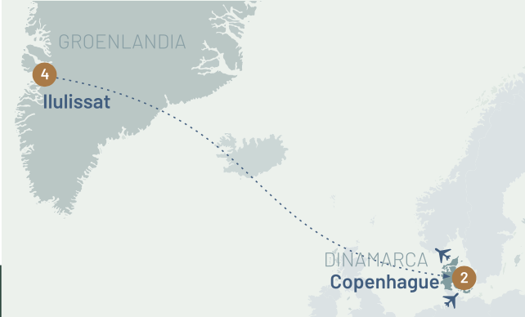

DESDE USD 4.520
PRECIO POR PERSONA EN DOBLE

FECHAS DE SALIDA

- Marzo 2026 : jueves 26

INCLUYE

- Vuelos de ida y vuelta Copenhague - Nuuk – Ilulissat
- Guía acompañante los 7 días de habla hispana
- 2 noches en Hotel Scandic Copenhagen
- 4 noches en el Hotel Arctic (considerado el más famoso de Groenlandia)
- 6 Desayunos
- Cena de bienvenida en el hotel Arctic
- Visita guiada 2 hs por la ciudad de Ilulissat
- Excursión al asentamiento de Sermermiut
- Navegación entre icebergs (2h 1/2)
- Excursión a la Aurora Boreal - Persiguiendo las luces danzantes del cielo - (1h 1/2)
- Excursión Paseo en trineo tirado por perros
- Comida y bebida a bordo del vuelo de Air Greenland Copenhague – Nuuk
- Reunión de bienvenida con guía local
- 20 kg de equipaje facturado y 8 kg de equipaje de cabina.

NO INCLUYE

- Vuelos internacionales
- Traslados de Llegada y Salida en Copenhague
- Almuerzos y cenas
- Excursiones no especificadas en el itinerario
- Seguro de viaje
- Fee bancario.

HOTELES PREVISTOS O SIMILARES

- Copenhague (Dinamarca): Hotel Scandic
- Ilulissat (Groenlandia): Hotel Ártico

ITINERARIO
DÍA 1 – Jueves 26 de marzo LLEGADA A COPENHAGUE
Bienvenidos a Copenhague. (transfer no incluido). La encantadora capital danesa y ciudad de canales, calles empedradas y un diseño cautivador. A su llegada, será recibido por su mezcla de innovación moderna y encanto histórico. Entre los lugares emblemáticos se encuentran el colorido puerto de Nyhavn, el majestuoso Palacio de Christiansborg y los serenos jardines de Tivoli. Se realizará con su guía acompañante un paseo caminando por la ciudad de 2 horas a partir de las 15:00 horas.
Explore el encanto único de la ciudad antes de instalarse en su habitación. Reunión con su guía acompañante a las 18 horas en su hotel, para introducirlo a esta inolvidable Expedición.
Noche libre.

DÍA 2 – Viernes 27 de marzo COPENHAGUE – NUKK – ILULISSAT (VUELO INCLUIDO)

Salida de Copenhague tomando el vuelo incluido a las 8:30 am con aproximadamente 4½ horas de vuelo, se pone pie en la isla más grande del mundo. Tras una breve parada en Nuuk, continuamos hacia Ilulissat en un avión más pequeño. Es un vuelo increíble, que permite contemplar el magnífico paisaje helado, la yerma naturaleza salvaje y la magnitud del Ártico. Durante nuestra aproximación a Ilulissat, la ciudad parecerá estar situada en medio de la nada. Las casas de colores contrastan con las montañas nevadas, y le esperan unos días llenos de hielo, invierno y trineos tirados por perros, combinados con elementos culturales de un pueblo groenlandés moderno pero muy auténtico. Un transfer privado nos llevará rumbo al Hotel Arctic y se registrará en este magnífico hotel de cuatro estrellas. Aquí se reunirá con uno de nuestros guías locales, que le informará sobre la ciudad, la zona, los restaurantes y las posibilidades de hacer excursiones.
EXCURSIÓN INCLUIDA
La primera excursión del paquete de excursiones (Incluida 2hs) es una visita guiada por la ciudad.
Conocerá la historia de la ciudad y experimentará muchos aspectos interesantes, incluidos los numerosos perros de trineo que viven aquí. La mayoría de los perros permanecen fuera de la ciudad en una granja de huskies si no estarían vagando por la ciudad. Ilulissat significa icebergs, lo que se explica por sí solo una vez que se llega a ver la ciudad. Alojamiento

DÍA 3 – Sábado 28 de marzo EXPLORE ILULISSAT

Icebergs en Bahía de Disko. En el día de hoy disfrutaremos de la belleza absoluta de La bahía de Disko es uno de los destinos turísticos más populares de Groenlandia. Principalmente por el hielo, pero también por la belleza del lugar, los numerosos atractivos culturales y la interacción entre el modo de vida tradicional y la vida moderna de la ciudad. Ilulissat y sus alrededores ofrecen numerosas posibilidades de excursión, y quizá la sesión informativa inicial le haya inspirado para aprovechar el día al máximo, o quizá quiera contemplar las fantásticas vistas de la bahía de Disko y dejar que el tiempo se detenga durante unas horas.
EXCURSIÓN INCLUIDA
Excursión al asentamiento de Sermermiut (incluida) Hermosas vistas de icebergs sirven de escenario al antiguo asentamiento de Sermermiut, 1,5 kilómetros al sur de Ilulissat. Durante 4.000 años, diferentes culturas inuit vivieron en el asentamiento. Escuche la historia sobre la vida de los indígenas y sus tradiciones antes de la llegada de los europeos a Groenlandia. Contemple las ruinas y toque el permafrost con sus propias manos. En esta excursión, pasaremos por «Kællingekløften», donde podrá disfrutar de la magnífica vista del Fiordo de Hielo, antes de emprender de nuevo el camino de regreso.

EXCURSIÓN INCLUIDA
Navegar entre icebergs (incluido 2h 1/2). Casi todos los visitantes de Ilulissat optan por realizar esta excursión en barco entre icebergs al menos una vez. Cada día, más de 40 millones de toneladas de hielo fluyen hacia el fiordo. Los icebergs son gigantescos, a veces miden más de 100 metros de ancho - y con una altura de más de 60 metros sobre la superficie del agua también. Estos gigantes se reúnen al final del fiordo, lo que le brinda una gran oportunidad de navegar entre ellos. No debería perderse esta excepcional experiencia cuando visite Ilulissat. Recuerde llevar ropa de abrigo, o puede alquilar ropa de piel de foca.

EXCURSIÓN INCLUIDA
Excursión a la Aurora Boreal - Persiguiendo las luces danzantes del cielo (incluida - 1h1/2 ). La aurora boreal es una de las maravillas naturales más encantadoras del Ártico. En las tranquilas y despejadas noches de invierno, puede que tenga la suerte de presenciar este mágico espectáculo de luces sobre el oscuro horizonte de Ilulissat. Acompáñenos en una atmosférica excursión nocturna por la naturaleza, lejos de las luces de la ciudad. Aquí, bajo un cielo abierto lleno de estrellas, creamos el escenario perfecto para disfrutar del silencio y, con suerte, de la danzante aurora boreal. Durante la excursión, hablaremos de la aurora, compartiremos leyendas y mitos groenlandeses y exploraremos la belleza del cielo nocturno del Ártico. Conviene saberlo: Esta excursión sólo se realiza con tiempo despejado. Si el cielo está nublado, cancelaremos la excursión el mismo día y haremos todo lo posible por encontrar una fecha alternativa para usted. Tenga en cuenta que las auroras boreales no están garantizadas ni siquiera con tiempo despejado: la naturaleza siempre tiene la última palabra.

DÍA 4 – Domingo 29 de marzo ILULISSAT

En el día de hoy seguiremos disfrutando de esta maravillosa ciudad. Le espera hoy un paseo de 1 ½ horas en trineo tirado por perros:

EXCURSIÓN INCLUIDA
Paseo en trineo tirado por perros (incluida). El trineo tirado por perros es uno de los iconos más famosos de Groenlandia y una tradición milenaria para los inuit. No hay muchos vehículos que hayan sobrevivido tanto tiempo sin cambios en su aspecto y tecnología: una jauría de alegres perros con arneses atados a un trineo de madera de construcción sencilla. La experiencia no se puede explicar: hay que probarla. Esta excursión suele realizarse en terreno llano, en una llanura cercana a Ilulissat. Además del conductor del trineo, hay dos participantes en cada uno de los trineos, por lo que si ha reservado la excursión por su cuenta, puede compartir trineo con otra persona. Sin embargo, todos los perros son diferentes, por lo que si va con su familia o amigos, no podemos garantizarle que vayan juntos en todo el viaje, ya que algunos perros son rápidos y otros no. Los participantes deben tener 12 años o más.

- OPCIONAL Igloo Lodge (opcional)
Los días 4 y 5, podrá experimentar un auténtico iglú donde pasará la noche y, desde aquí, realizar algunas excursiones únicas. Aquí, al pie de las montañas, pasará la noche en un iglú (con la posibilidad de alojarse en una cabaña con calefacción, si lo prefiere luego de la experiencia). Igloo Lodge consta de cinco espaciosos iglús, cada uno con capacidad para dos personas. Las camas están cubiertas con pieles de reno y cálidos sacos de dormir de invierno. La temperatura ronda el punto de congelación dentro del iglú. Es un gran contraste con los 20 grados bajo cero que se estiman en el exterior. La cabaña de madera junto al albergue es donde comeremos. El viaje hasta el Igloo Lodge también es emocionante. Te llevarán en un trineo de perros durante aproximadamente una hora por el interior de Ilulissat, con vistas increíbles por el camino. Le esperarán en la cabaña con café y almuerzo. Después, café con tarta por la tarde, cena y café por la noche, seguido de una mirada al exterior para ver si hay auroras boreales. A continuación, podrá retirarse a su iglú y, por la mañana, se servirá el desayuno y, finalmente, tendrá el viaje en sus huskies de vuelta a la civilización.

DÍA 5 – Lunes 30 de marzo ILULISSAT

En el día de hoy se podrá disfrutar de nuestras maravillosas excursiones pensadas para ustedes. Además, aproveche el último día para experimentar el ambiente y la vida de la ciudad, retroceda en el tiempo y sienta la historia en el acogedor museo establecido en la casa natal de Knud Rasmussen. Los pescadores de «Brættet», el mercado local, le darán una idea de los interesantes productos alimenticios de Groenlandia. No hay nada más fresco que esto. Cuando haya saciado su apetito de experiencias visuales, es hora de deleitar el paladar y llenar el estómago. Los restaurantes de Ilulissat le invitan a un viaje a través de especialidades locales como el sushi groenlandés, los ammassats (pescados pequeños) fritos, la ballena y la foca, y en los cafés, los pasteles recién horneados tentarán a todos los golosos. Un viaje que pondrá a trabajar todos los sentidos. Y, por cierto, contemplar el Fiordo de Hielo nunca resultará cansino.

- OPCIONAL Excursión de 3 horas en moto de nieve:
Precio: USD 300 por persona.
Edad mínima: 18 años

En invierno, las motos de nieve son una actividad muy popular en Groenlandia. Con sus motores potentes y su velocidad, las motos de nieve son una aventura emocionante.
2 personas por moto de nieve - Instructor de motos de nieve - Instrucciones de seguridad - Café y té.
Conviene saber: Dos personas comparten cada moto de nieve. Si compra el viaje solo, es posible que tenga que compartir la moto de nieve con otra persona.
Reserva: Le recomendamos que reserve la excursión en el momento de reservar su viaje. Si reserva más tarde, corre el riesgo de que el paquete se agote.

- OPCIONAL Excursión en helicóptero. Icefjord y Glaciar desde las alturas!
PRECIO: USD 800 por persona (mínimo 3 personas)
Helicopter in the ice. El fiordo de hielo de Ilulissat y el glaciar Kangia son el centro de atención en un paseo en helicóptero de 1 hora y media que le llevará directamente al corazón de un lugar declarado Patrimonio de la Humanidad por la UNESCO. Ningún barco o ruta de senderismo puede acercarse tanto al enorme glaciar, y lo verá todo desde arriba! El helicóptero despega del aeropuerto de Ilulissat y vuela tan bajo como la seguridad y las leyes lo permiten sobre montañas, lagos, ríos y el Icefjord hasta llegar a una montaña en el borde de la capa de hielo. Aquí tenemos media hora para disfrutar de las vistas. A continuación, sobrevolamos el frente del glaciar y seguimos el Icefjord durante 70 kilómetros en nuestro camino de vuelta.

DÍA 6 – Martes 31 de marzo ILULISSAT – NUKK – COPENHAGUE (VUELO INCLUIDO)

Desayuno en su Hotel. Con una última vista del Fiordo de Hielo y los cautivadores icebergs, el vuelo le llevará de vuelta a Nuuk y de ahí a Copenhague, donde llegará por la tarde.

DÍA 7 – Miércoles 1 de abril COPENHAGUE – SALIDA

Desayuno en su Hotel. Tiempo libre para pasear en Copenhague para luego tomarse el avión de regreso a casa. Transfer ( no incluido) al aeropuerto.

FIN DE NUESTROS SERVICIOS

TARIFAS SUJETAS A DISPONIBILIDAD Y CAMBIO SIN PREVIO AVISO.

